47.5가 미국 동부 항만에 위협적인 숫자인 이유

Stuart Chirls, Friday, August 07, 2026
Original Article: https://www.freightwaves.com/news/why-47-5-is-a-scary-number-for-east-coast-ports
Articles Reproduced by Permission of FreightWaves

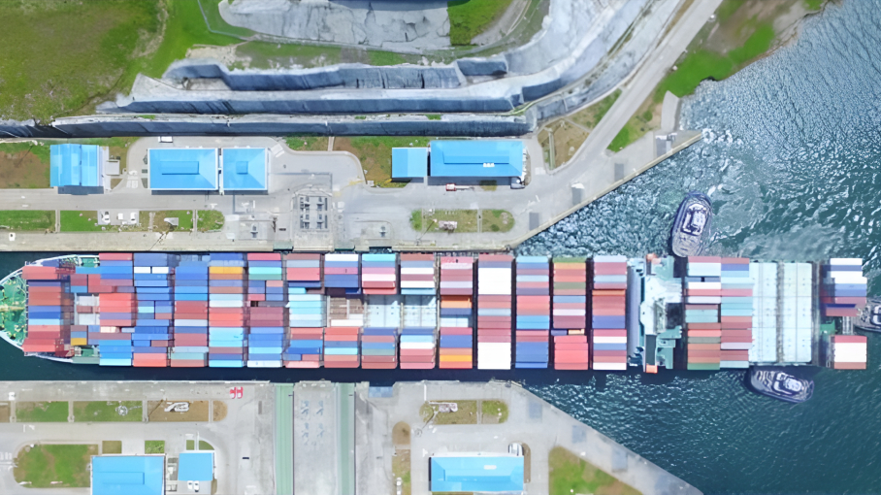
(사진: 파나마운하청/FreightWaves)

가뭄 영향, 파나마에서 라인강까지 확산

건조한 날씨와 가뭄 상황이 파나마에서 유럽에 이르는 주요 수로의 공급망 운영을 복잡하게 만들 것으로 예상된다.

파나마운하청은 9월 초까지 단계적으로 예정된 일련의 제한 조치에 따라, 화물선의 최대 흘수를 49.5피트에서 47.5피트로 낮추겠다고 이번 주 발표했다.

건조했던 우기로 인해 태평양과 대서양을 연결하는 파나마 운하 갑문에 물을 공급하는 가툰호의 수위가 낮아진 가운데 이번 조정이 단행됐다.

네오파나막스 선박은 13,000~14,000TEU(20피트 컨테이너 단위)를 운송하며, 일반적으로 최대 적재 운항을 위해서는 수심 50피트가 필요하다.

2026년 8월 26일부터 파나마 운하의 네오파나막스 갑문을 통과하는 선박의 최대 허용 흘수는 48피트로 낮아지며, 9월 3일부터는 47.5피트로 줄어든다.

수위가 낮아지면 정기선사들은 선박당 적재 화물을 줄여야 하며, 이는 미국 동부 항만으로 향하는 물동량에 영향을 미치게 된다.

선사들은 이미 운하 관련 요금을 부과하고 있다. MSC는 아시아-미국 동부 및 걸프만 연안 화물에 TEU당 100달러의 요금을 부과했으며, CMA CGM의 경우 해당 항로에 대해 TEU당 최대 320달러의 요금이 보고됐다.

파나마운하청은 이번 조치가 가툰호의 현재 수위와 향후 몇 주간의 예상 상황을 기반으로 한다고 밝혔다. 또한 이는 운하 운영의 장기적 지속가능성을 보장하기 위한 지속적인 수자원 관리 및 운영 전략의 일부라고 설명했다.

운하청은 일일 선박 통항 횟수는 줄이지 않을 것이라고 밝혔다.

2023~2024년 엘니뇨 기간에는 선박 통항이 크게 제한되면서, 공급력 부족에 따른 통항 병목 현상이 발생한 바 있다.

이번 제한 조치는 올해 네 번째와 다섯 번째 흘수 조정에 해당하며, 2023년 이 지역에 유사한 건조 상황을 초래했던 기후 현상인 엘니뇨의 영향에 대비하는 예보가 이어지는 가운데 이뤄졌다.

미국 서안-복합운송 경로에 경쟁 우위로 작용할 수 있는 만큼, 내륙 시장으로 향하는 일부 선택적 아시아발 화물은 미국 서안의 로스앤젤레스-롱비치, 오클랜드, 시애틀-타코마 또는 캐나다의 프린스루퍼트와 밴쿠버를 거쳐 철도로 운송될 가능성이 있다. 이는 더 길어진 내륙 철도 운송 구간과 운송비 증가를 감수하는 대신, 전 구간 해상으로 파나마 노선을 이용함으로써 안정적인 선복 확보가 가능하다는 이점이 있다.

유럽에서는 가뭄이 로테르담과 앤트워프-브뤼헤 항만을 네덜란드, 독일, 스위스, 중부 유럽 전역의 주요 산업 거점과 연결하는 라인강의 운항에 영향을 미치고 있다.

DHL은 현재 낮은 수위가 내륙 운송에 상당한 어려움을 초래하고 있다고 밝혔다. 바지선 수송력이 줄어들면서 운송 시간이 길어지고, 운송 비용이 상승하며, 대체 철도 및 도로 네트워크에 대한 부담도 커지고 있다.

